Мнгогогранники. Площа поверхні та об’єм

№, рік | Зміст завдання
36, осн. 2006
34, осн. 2007 | 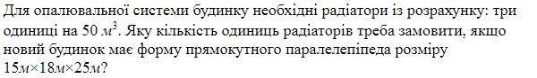
35. осн. 2007
24, осн. 2008 | 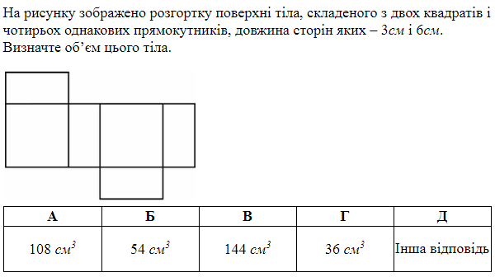
34, осн. 2008 | 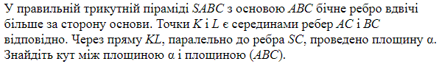
24, осн. 2009 | 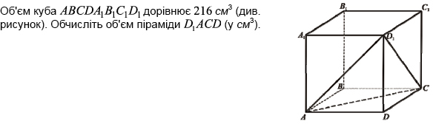
28, осн. 2009 | 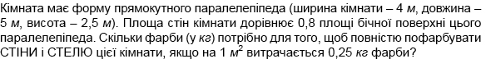
6, осн. 2010 | 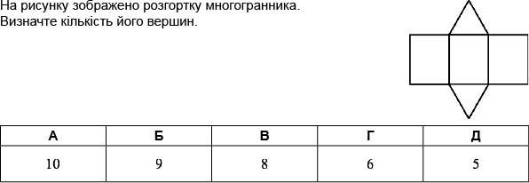
12, осн. 2010 | 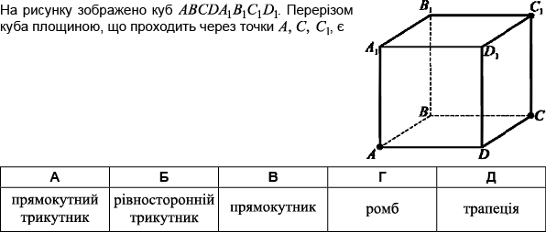
24, осн. 2010 | 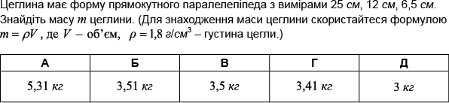
35, осн. 2010
6, дод. 2010 | 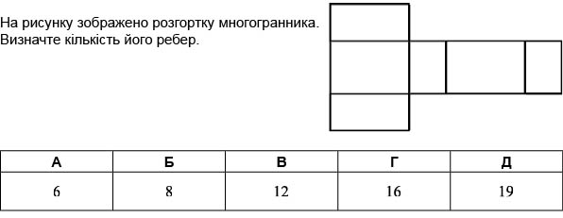
24, дод. 2010 | 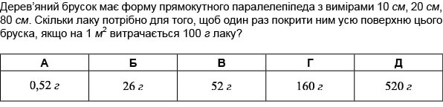
28, дод. 2010 | 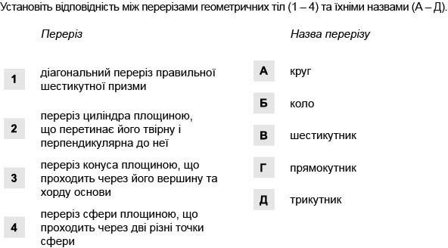
35, дод. 2010 | 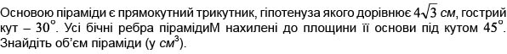
25, осн. 2011 | 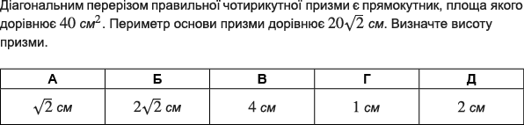
15, осн. 2012 | 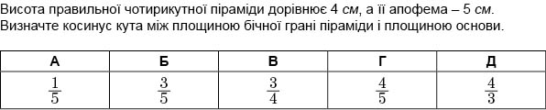
31, осн. 2012 | 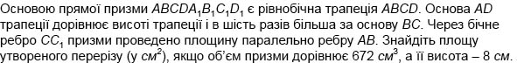
16, дод. 2012 | 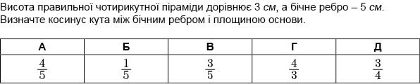
31, дод. 2012 | 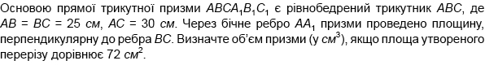
11, осн. 2013 | 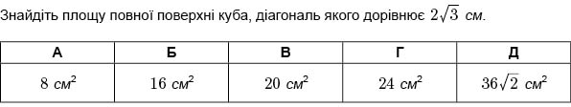
12, дод. 2013 | 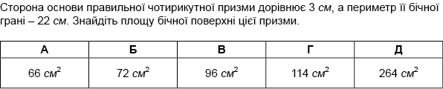
32, осн. 2013 | 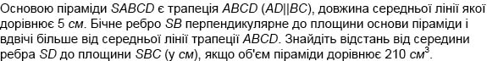
32, дод. 2013 | 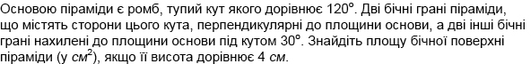
16, осн. 2014 | 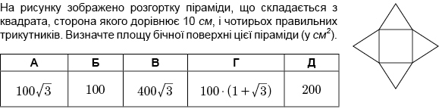
19, осн. 2014 | 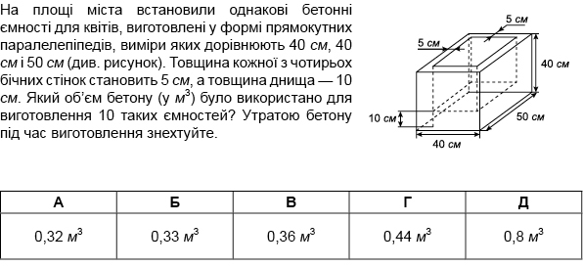
17, дод. 2014 | 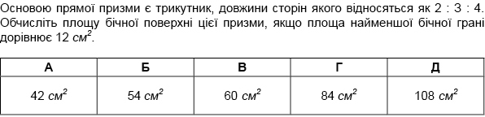
14, осн. 2015 | 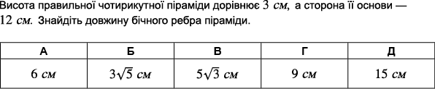
30, дод. 2015
17, осн. 2016 | 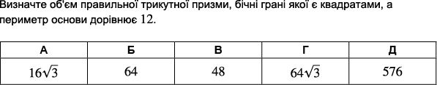
32, осн. 2016 | 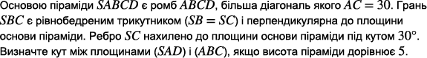
17, дод. 2016 | 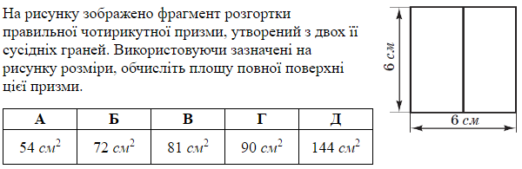
32, дод. 2016 | 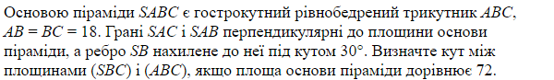
16, осн. 2017 | 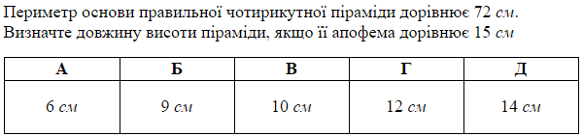
24, осн. 2017 | 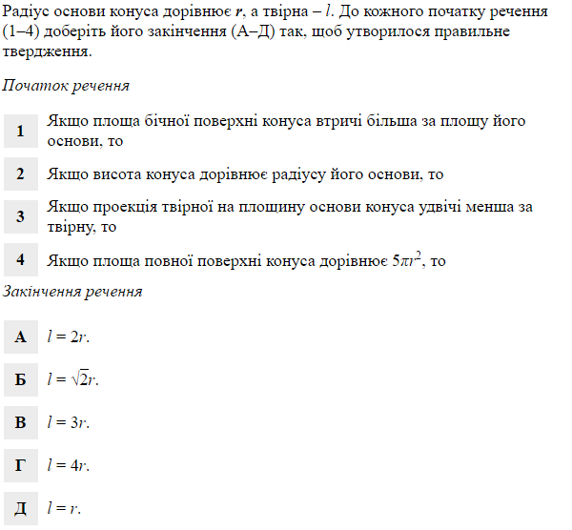
32, осн. 2017 | 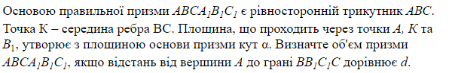
19, дод. 2017 | 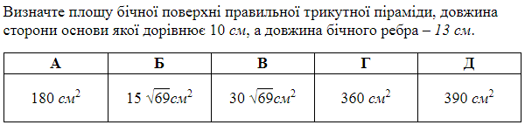
32, дод. 2017 | 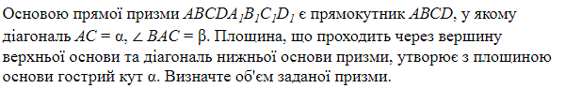
15, осн. 2018 | 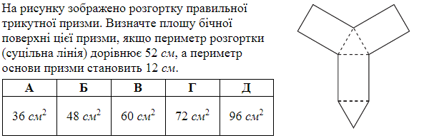
32, осн. 2018 | 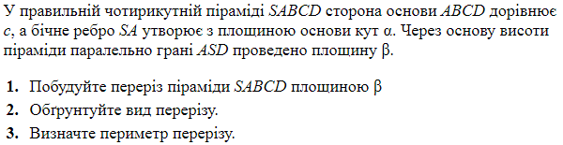
16, дод. 2018 | 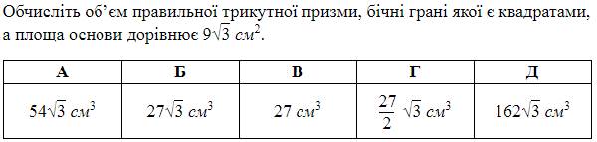
32, дод. 2018 | 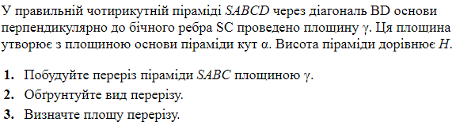
5, осн. 2019 | 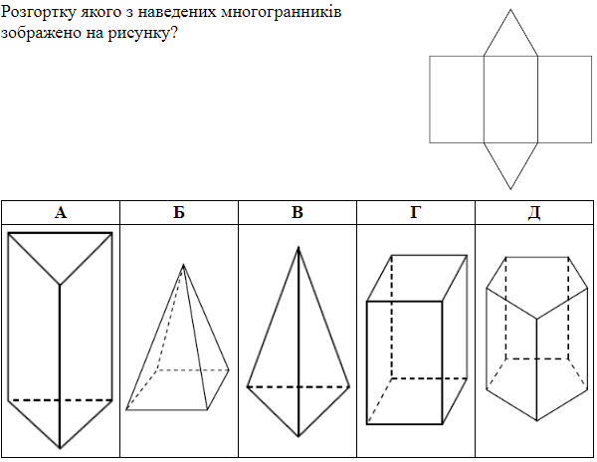
17, осн. 2019 | 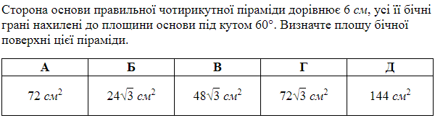
6, дод. 2019 | 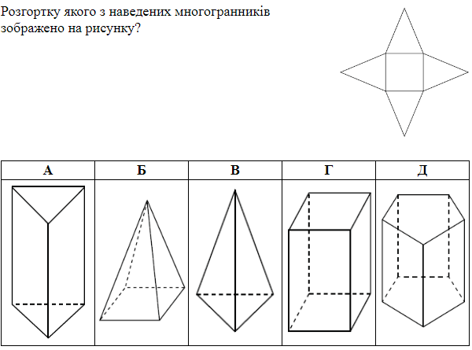
16, дод. 2019 | 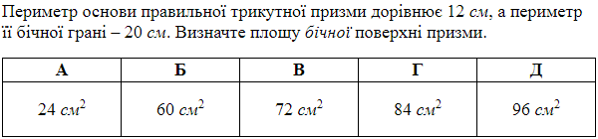
5, осн. 2020 | Сума довжин ребер куба дорявнює 72 см. Визначте довжину одного ребра цього куба? 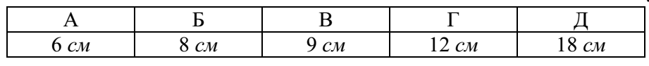
18, осн. 2020. | 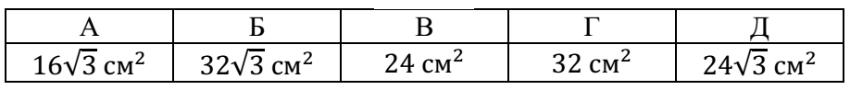
30, осн. 2020
34, осн. 2020
16, дод. 2020 | 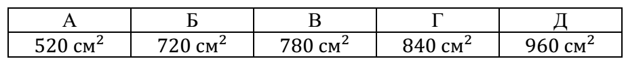
30, дод. 2020
34, дод. 2020
15, осн. 2021 | Сторона основи правильної чотирикутної піраміди дорівнює 6 см, апофема – 7 см. Визначте площу повної поверхні цієї піраміди
19, дод. 2021 | 